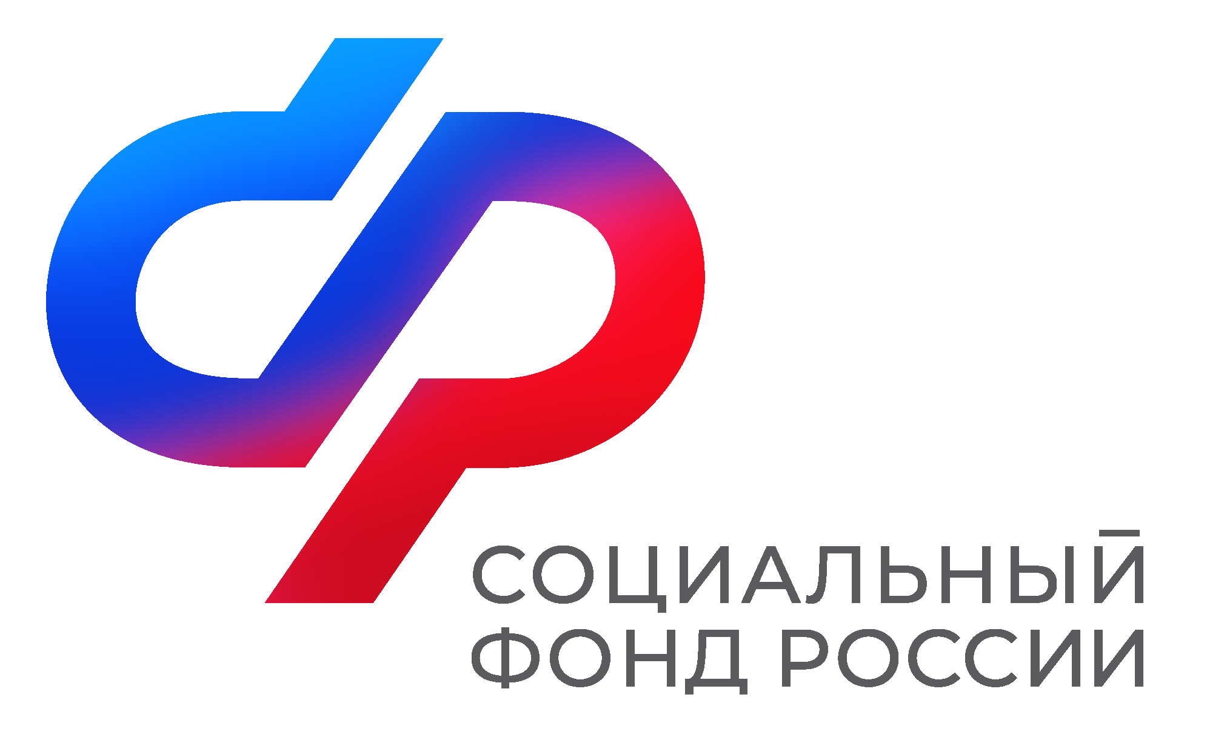  Отделение  Социального фонда России  по Иркутской области | ПРЕСС-СЛУЖБА  ОТДЕЛЕНИЯ СФР ПО ИРКУТСКОЙ ОБЛАСТИ  Телефон: 268-418  vk.com/sfr.irkutsk  ok.ru/sfr.irkutsk  t.me/sfr_irkutsk

В Иркутской области более 35,5 тыс. родителей несовершеннолетних детей и детей-студентов получают повышенную пенсию
Родители-пенсионеры, которые воспитывают несовершеннолетних детей, детей-студентов очной формы обучения (до 23 лет) или детей старше этого возраста, если им установлена инвалидность с детства, имеют право на пенсию в повышенном размере. В Иркутской области такую доплату к пенсии в виде повышенной фиксированной выплаты получают более 35,5 тыс. человек.
Право на увеличение пенсии имеют оба родителя. Надбавка выплачивается как работающим, так и неработающим пенсионерам, которые получают страховую пенсию по старости или инвалидности.
Если ребенок младше 18 лет, выплата к страховой пенсии назначается независимо от того, учится он или нет. Для родителей студентов-очников повышенная выплата предоставляется на весь период обучения, но до достижения ребенком возраста 23 лет. Кроме того, выплата может быть назначена, если студент работает, но при этом находится на иждивении.
Для получения доплаты необходимо подать заявление в Отделение Социального фонда России по Иркутской области и предоставить документы:
- подтверждающие родственные связи;
- в случае, когда ребенок является студентом и работает – подтверждающие факт нахождения на обеспечении у родителей (к примеру, квитанции об оплате учебы, коммунальных услуг) и справку из образовательной организации.
Подать заявление можно дистанционно на портале госуслуг либо лично в клиентской службе СФР или МФЦ.
«Если студент временно устраивается на работу и при этом не находится на иждивении, если его отчислили или он перевелся на заочную форму обучения, то доплата к пенсии прекращается. Об этих фактах нужно сообщить в региональное Отделение Соцфонда. При этом в период академического отпуска доплата сохраняется», – отметил управляющий Отделением Социального фонда России по Иркутской области Алексей Макаров.
Размер доплаты составляет треть от суммы фиксированной выплаты к пенсии. В 2025 году в южных районах Иркутской области эта сумма составляет 2969 рублей на каждого ребенка, в северных – 3860 рублей, при условии, что родитель проживает в северных районах либо выработал требуемый «северный» стаж. Доплата может быть назначена не более чем на трех детей.
Если остались вопросы, звоните в единый контакт-центр: 8-800-100-00-01 (режим работы: с понедельника по четверг — с 9:00 до 18:00, в пятницу — с 9:00 до 16:45). Звонок бесплатный.

